«НашТеремок»

Выпуск № 18 (май 2018) «экология»
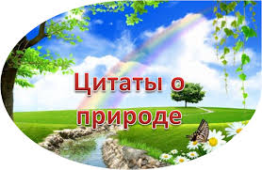
"Грандиозные вещи делаются грандиозными средствами. Одна природа делает великое даром."
А. И. Герцен
«Чтобы беречь Землю, природу, надо ее полюбить, чтобы полюбить, надо узнать, узнав – невозможно не полюбить».
А.Н. Сладков
Есть одна планета-сад
В этом космосе холодном.
Только здесь леса шумят,
Птиц скликая перелётных,
Лишь на ней одной цветут,
Ландыши в траве зелёной,
И стрекозы только тут
В речку смотрят удивлённо.
Береги свою планету –
Ведь другой, похожей, нету!
Я. Аким

Десять глобальных экологических проблем.
На сегодняшний день перед человечеством стоит немало экологических проблем. Перечислим наиболее глобальные экологические проблемы, как России, так и во всем мире:
Вырубка лесов. Последнее время все больше набирает актуальности проблема вырубки лесов, если ситуация в корне не поменяется мы рискуем остаться без такого природного богатства, как лес.
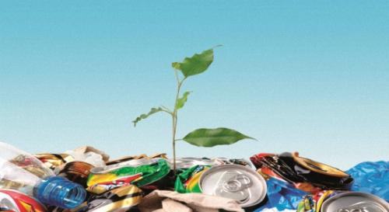
Планета утопает в мусоре. Сегодня наша жизнь немыслима без привычных вещей: пластик, полиэтилен или консервные банки. Самая большая проблема, что делать с этими отходами после утилизации. Из года в год количество не переработанного мусора и свалок лишь растет.
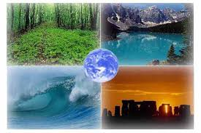
Нефтяное загрязнение. Процесс добычи нефти, ее транспортировка и переработка непременно сопровождаются ее потерей, что является основной причиной отравления, гибели организмов и деградации почвы.
Загрязнение радиоактивными отходами. Еще долгое время природа будет оправляться после Чернобыльской аварии, в результате которой произошел выброс радиоактивных веществ.
Глобальное изменение климата, в результате «парникового эффекта». Основными источниками парниковых газов считаются выбросы углекислого газа, фреона, метана и прочих. Превращение плодородных земель в пустыни. Такая угроза существует при вырубке лесов и неправильном методе ведения сельского хозяйства.
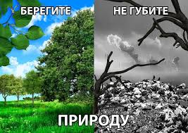
Загрязнение водного фонда. Постоянно происходит загрязнение водоемов, рек, озер стоками промышленных предприятий, а также в результате применения различных химических веществ.
Загрязнение атмосферы. Активное развитие промышленности – проблема не только больших городов, а и регионов. В наши дни нередко можно увидеть смог – густой туман, закрывающий плотным покровом все небо. Большим вкладом также являются выхлопы автотранспорта и сжигание бытовых отходов.
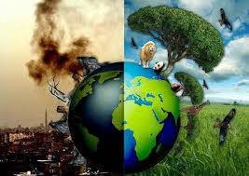
Отравление почвы. Бесконтрольное и неправильное применение различных удобрений и ядохимикатов приводит в первую очередь к истощению почвы, а в худшем случае к отравлению грунта.
Уничтожение растений и животных. Вследствие роста инфраструктуры городов, развития сельского хозяйства, продолжают исчезать с лица земли многие виды животных и растений.
2017 год президентом России объявлен годом экологии. Но мы понимаем, что экологией нельзя заниматься один год, об окружающей среде надо заботиться постоянно!
Любовь к Родине начинается с любви к природе». Именно под этим лозунгом детское экологическое движение страны проводит все мероприятия, которые направлены на то, чтобы наши дети научились любить Родину через любовь к окружающему миру.
Дело в том, что заложить любовь к Родине, к родному краю, к родной природе, к людям можно только в младшем возрасте. Потом поменять мировоззрение, изменить представления и взгляды человека на окружающее необычайно сложно. Именно поэтому важно своевременно развивать экологическое сознание маленькой личности.
Учитывая, что государство одним из приоритетных направлений ставит вопрос об охране окружающей среды. Экологическая грамотность, бережное и любовное отношение к природе стали аналогом выживания человека на нашей планете. Таким образом, экологическое образование - актуальная и главная задача.

Детский сад № 57 уже два года получает благодарность за участие в международной программе «Эко - школа /Зеленый флаг».
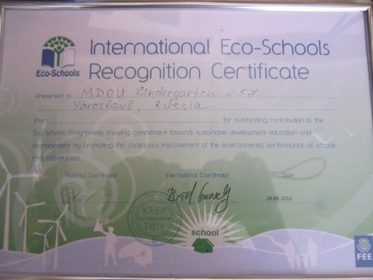
Зеленый флаг – это хорошо известный в Европе и за ее пределами престижный экологический символ. Он вручается всем образовательным учреждениям, которые успешно работают по программе, за выдающийся вклад в улучшение качества окружающей среды. В детском саду была проделана большая работа по этому направлению. Надеемся, что в этом году получим этот престижный символ.
Мы с огромным желанием откликнулись на участие в таких экологических проектах как:
«Яркая экология» (сбор пластиковых бутылок и контейнеров, макулатуры). По итогам реализации проекта совместными усилиями было собрано 2017 году -1000 кг макулатуры, 2018 году - 710 кг макулатуры и 80 кг пластика.
«Умные каникулы» - были организованы досуги и развлечения экологического содержания.
Конкурс чтецов «Как прекрасен этот мир», конкурсы детских рисунков - участие воспитанников в Международных и всероссийских конкурсах, викторинах по экологии для детей дошкольного возраста.
«Поможем птицам» (скворечники и кормушки).
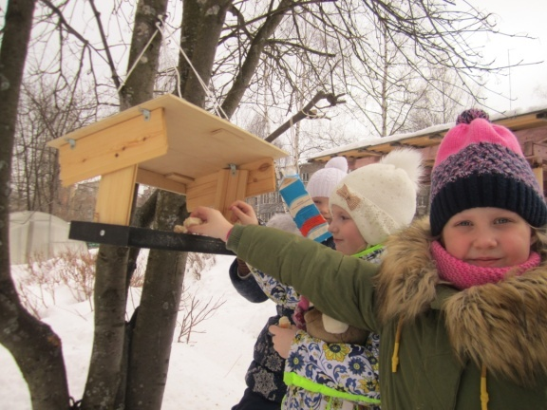
Было организовано участие детей в проектной деятельности на протяжении всего учебного года.
Исследовательская деятельность воспитанников имеет несколько направлений, в зависимости от возраста и интересов. Так младшему, среднему и старшему возрасту было интересно узнать все о воде, а подготовительной группе о животных Красной книги Ярославской области.

О воде
Вода для нас – самое привычное и простое вещество. В то же время вода таит в себе множество загадок. Вода - необходимое условие существования всех живых организмов на нашей планете, одна из самых насущных потребностей человека. К воде необходимо относиться очень бережно, ведь воды, пригодной для питья, на Земле не так уж много, несмотря на то, что водой покрыто 3/4 площади Земли.
Группа раннего возраста № 1 реализовала краткосрочный познавательно-исследовательский проект «Водичка, водичка»
Вода — природный дар.
Вода в морях и океанах,
Озерах, реках и прудах.
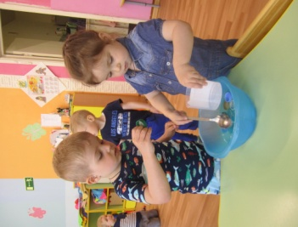
И без нее не обойтись нам
Ни в селах, и ни в городах.
Цените воду, берегите:
Природой дан нам дар такой
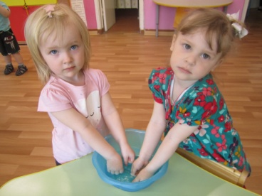
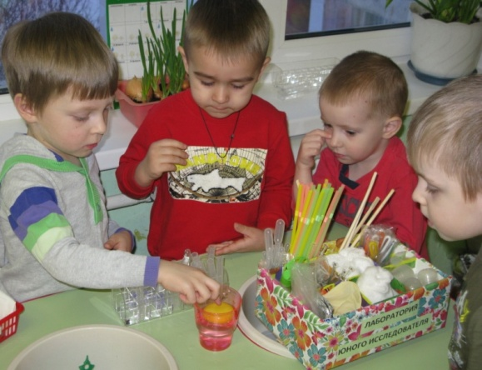
Исследовательская деятельность в младшей группе №4
Развитие познавательных способностей детей является одним из основных направлений работы педагога согласно Федеральному государственному образовательному стандарту. В младшей группе совместно с родителями был реализован проект «Огород на подоконнике», а также был пополнен центр экспериментирования, направленный на расширение кругозора, формирование знаний о предметах окружающего мира, их качествах и свойствах.
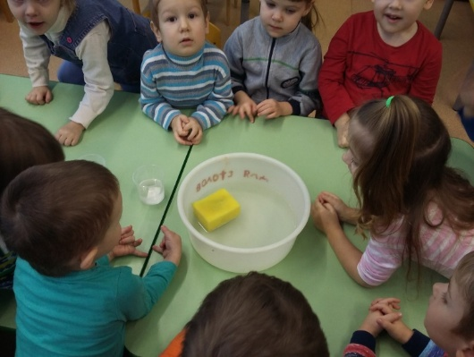
Образовательная деятельность по экологии «Волшебница вода» в младшей группе №2

Вода — основа жизни на Земле,
Она необходима всем вокруг:
Растениям, животным, человеку,
Расходуй ее бережно, мой друг!
Проект средней группы № 3 «Волшебница вода».
Дошкольникам свойственна ориентация на познание окружающего мира и экспериментирование с объектами и явлениями реальности. Младшие дошкольники, знакомясь с окружающим миром, стремятся не только рассмотреть предмет, но и потрогать его руками, языком, понюхать, постучать им и т. п. В этом возрасте дети начинают задумываться о таких физических явлениях, как замерзание воды зимой, распространение звука в воздухе и в воде, отличии объектов окружающей действительности по цвету и другим параметрам. Опыты, самостоятельно проводимые детьми, способствуют созданию модели изучаемого явления и обобщению полученных действенным путем результатов. Создают условия для возможности сделать самостоятельные выводы о ценностной значимости физических явлений для человека и самого себя.
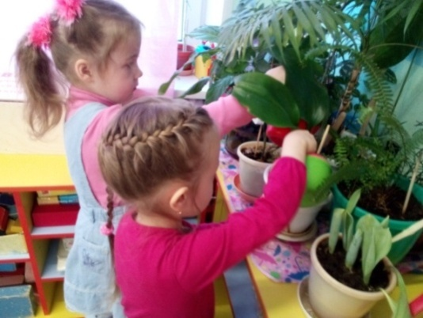
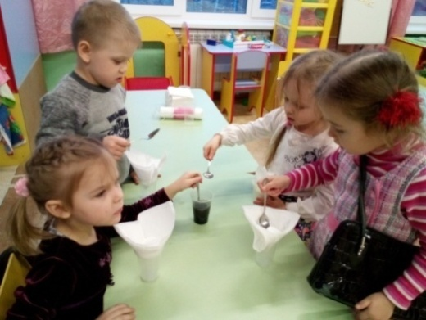
Краткосрочный проект «Вода» для старшей группы №5
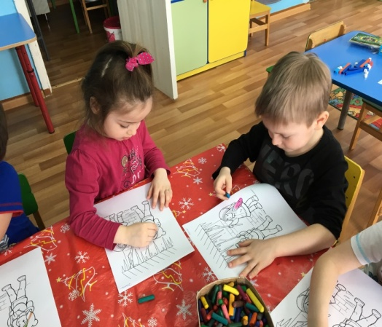
В ходе реализации проектов у детей сформировались бережное и экономное отношение к водным ресурсам. Дети овладели несложными способами экспериментирования с водой. У них появились исследовательские умения, соответствующие возрасту (начали задавать вопросы природоведческого характера, устанавливают причинно-следственные связи). Повысилась воспитательная компетентность родителей в экологическом образовании дошкольников.

«Животные красной книги Ярославской области»
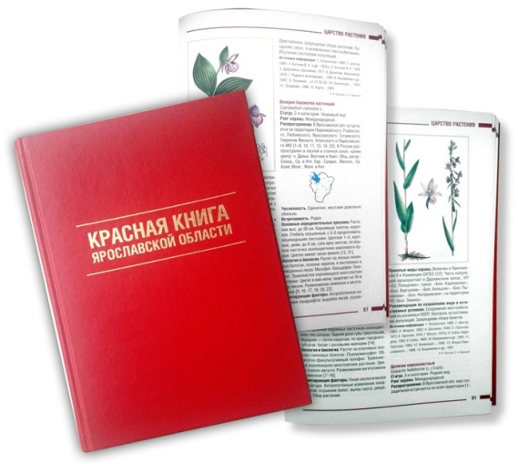
(подготовительная группа)
Ярославская область относится к территориям с высокой плотностью населения. Экологические системы области подвергаются высокой нагрузке благодаря разным формам деятельности человека. Сюда входит сельскохозяйственная деятельность, транспортные сети, машиностроительная и нефтехимическая промышленность и т. д.
Некоторые виды животного и растительного мира исчезают или сокращаются в численности в результате разрушения их естественных местообитаний или непосредственного уничтожения. Поэтому так важно выявить нуждающиеся в охране виды и разработать необходимые меры по их сохранению.
Главная задача проекта - сформировать целостное представление о краснокнижных животных Ярославской области, их характерных отличительных особенностях. Закрепить и обобщить знания детей о диких животных, их приспособлении к условиям жизни.
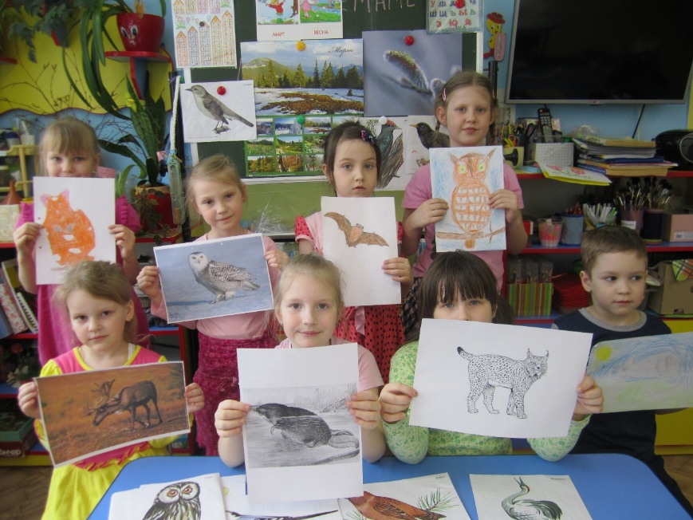

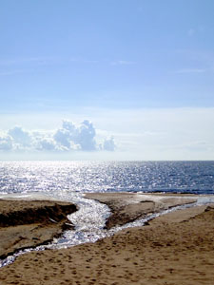
Пословицы о воде:

- Вода всему госпожа: воды и огонь боится.

- Не плюй в колодец:

Пригодится водицы напиться.

- Под лежачий камень вода не течет.

- Он из воды сухой выйдет.

- С водой и огнем не поспоришь.

- На обиженных воду возят.

- Воду в ступе толочь.

- В решете воду не носят.

- Как с гуся вода.

Это интересно.
22 апреля мы отмечаем малоизвестный, но очень важный праздник – Международный день Земли. Праздник носит экологический характер и призван объединить людей всего мира в деле по защите окружающей среды. Впервые эта всемирная акция стартовала в 1970 году в США, а с 1972 года по инициативе сенатора Г. Нельсона она стала официальным праздником. По традиции в этот день в течение минуты раздается звон Колокола Мира. В это время люди должны задуматься над тем, как сохранить планету и улучшить жизнь всех существ, обитающих на ней.
Воспитатели нашего детского сада также внести свой вклад в экологию города и приняли активное участие в ежегодном субботнике по уборке территории детского сада и близлежащих территорий.
Мы заботимся о чистоте и красоте нашего детского сада и каждый год стараемся с помощью детей и родителей украсить цветами наши прогулочные участки.
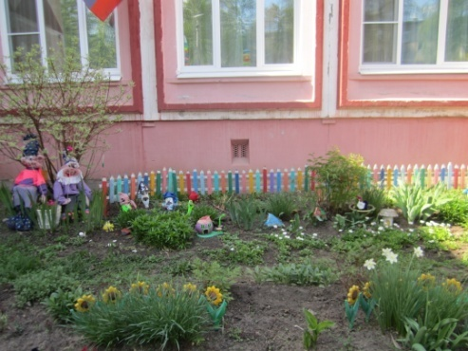

Надеемся, что наша работа не пропадет зря и наши дети, став взрослыми будут бережно относиться к окружающему их богатству родной природе.
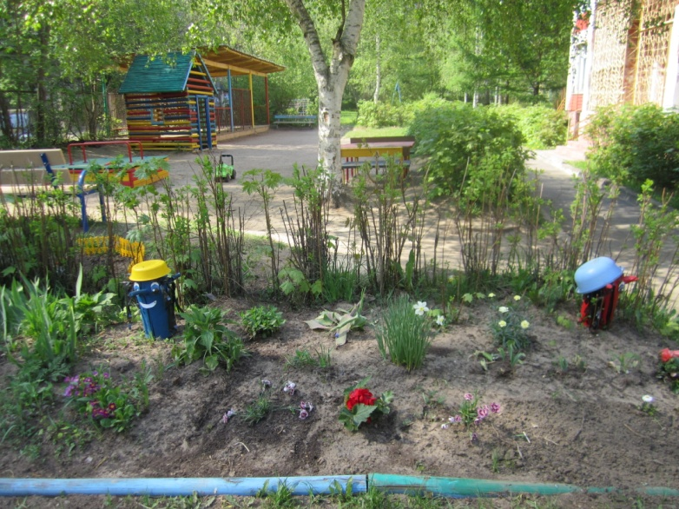
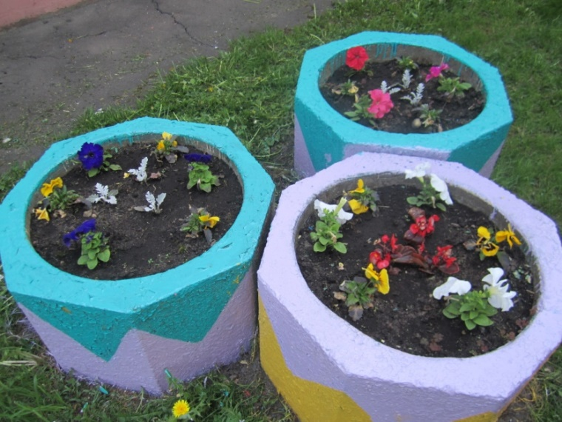
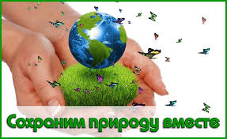

«Все мы дети одного корабля по имени Земля, значит, пересесть из него просто некуда... Есть твердое правило: встал поутру, умылся, привел себя в порядок – и сразу же приведи в порядок свою планету».
Антуан де Сент-Экзюпери

